Programme de musculation à haute intensité

Ce programme vise principalement les gains en hypertrophie et en force musculaire.
Le programme est divisé en 6 jours. Une journée de récupération par semaine est prévue. Si le besoin pour des journées de récupération supplémentaires est ressenti, il est possible d’en prendre d’avantage en retirant une journée d’entrainement de la semaine.
Chaque jour comporte 4 exercices. Avant de faire chacun des exercices, 1-3 séries de réchauffement devraient être effectuées, afin de préparer le muscle au mouvement.
Une série de réchauffement consiste en l’exécution du mouvement, tel qu’il le serait normalement, avec une charge très sous-maximale et en restant très loin de l’épuisement.
Par exemple; si je compte faire du Bench Press et que ma série maximale est 225lbs pour 10 répétitions, mes séries de réchauffement pourraient être 45lbs pour 10 répétitions, 135lbs pour 10 répétitions, 185lbs pour 6 répétitions. Une fatigue que très minimale ne devrait être ressentie suite à ces séries. Si la fatigue est trop grande, le poids ou la quantité de répétitions était trop élevée.
Une fois les séries de réchauffement effectuées, 2 séries principales seront effectuées. Les deux séries seront effectuées jusqu’à épuisement total, ce qui veut dire qu’aucune répétition de plus ne peut être effectuée.
Une première série sera effectuée avec un poids qui permet de 5-12 répétitions. Ensuite, prendre un repos de 1-2 minutes. Finalement, 15-35% du poids sera retiré et une deuxième série jusqu’à épuisement complet sera effectuée (peut être de 5-20 répétitions, dépendamment du temps de repos pris, de l’intensité de la série précédente et de la quantité de poids retiré).
Par exemple; si je continue mon bench press de l’exemple précédent, je fais ma première série à 225lbs et j’exécute 10 répétitions. Ensuite, je prends 2 minutes de repos et j’enlève 40lbs. Je fais ensuite une série à 185lbs pour un maximum de répétitions.
Pour plus de détails sur les exercices, se référer aux guides d’exercice à l’adresse montremplinsanté.com ou se référer aux guides du site anglophone bodybuilding.com.

Jour 1 : Torse
Bench press
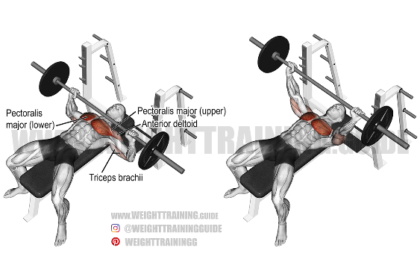
Lat pulldown (narrow supination)
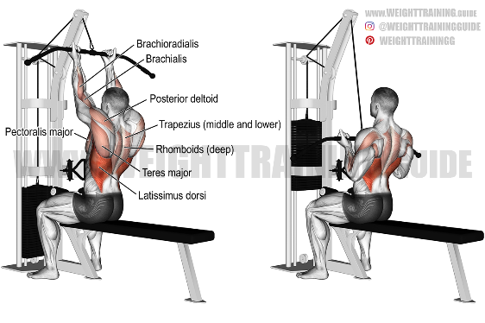
Pec fly
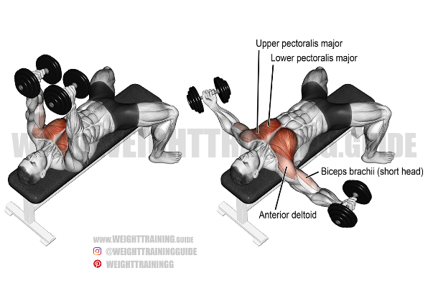
Siting row
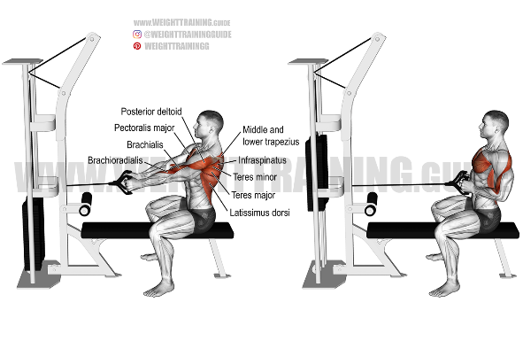
Jour 2 : Épaules et bras
Arnold press
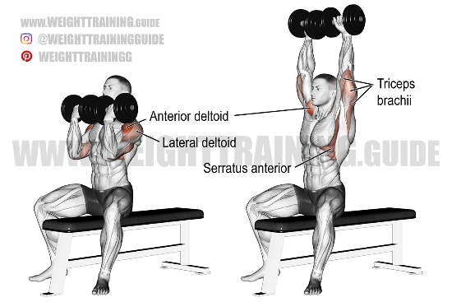
Biceps curlz
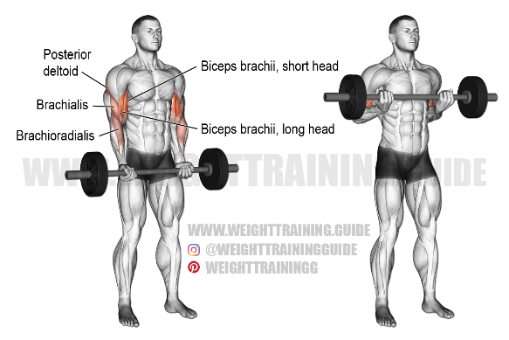
Upright row
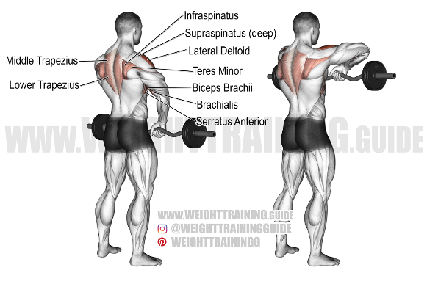
Triceps pushdown
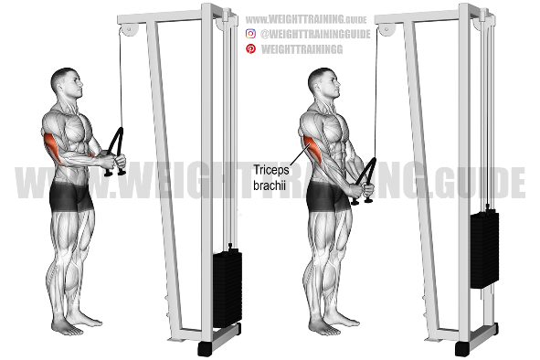

Jour 3 : Jambes
Squat
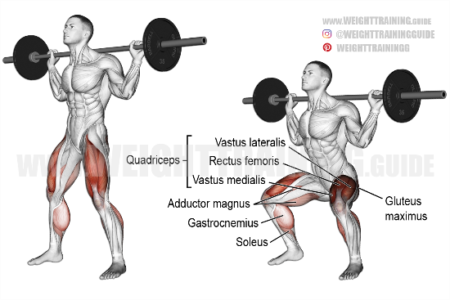
Leg press
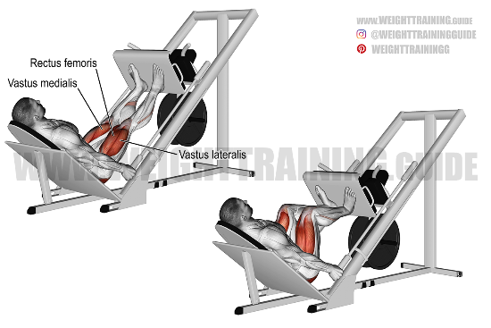
Leg curlz
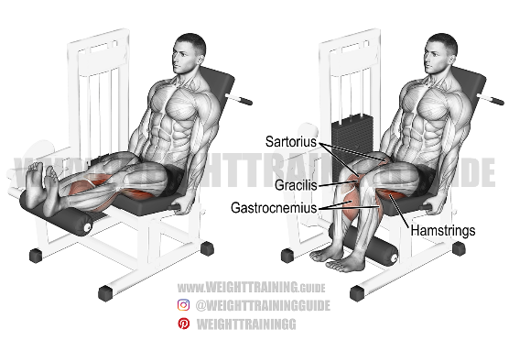
Leg extension
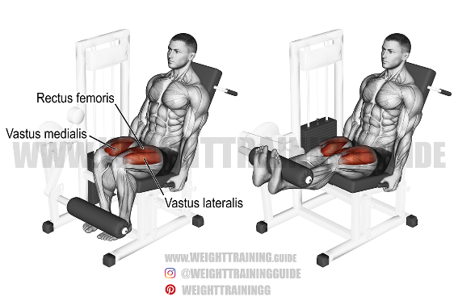

Jour 4 : Torse
Dumbbell chest press
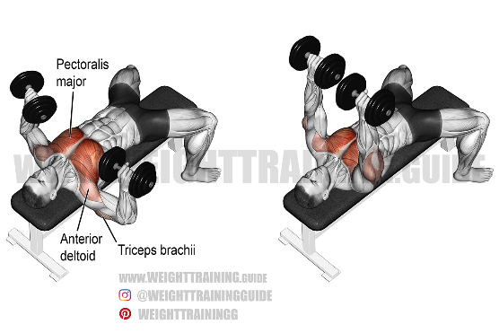
Bent-over row
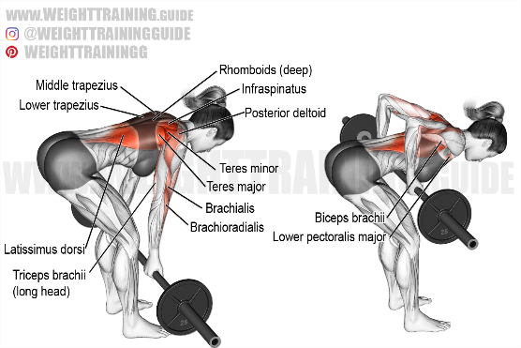
Incline machine press
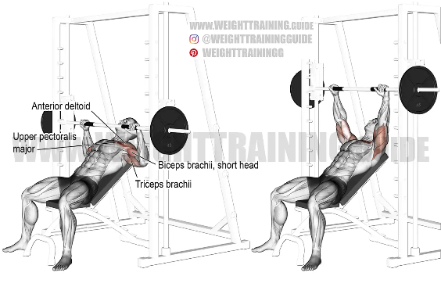
Lat pulldown (wide pronation)
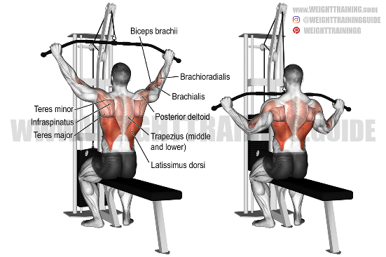
Jour 5: Épaules et bras
Machine shoulder press
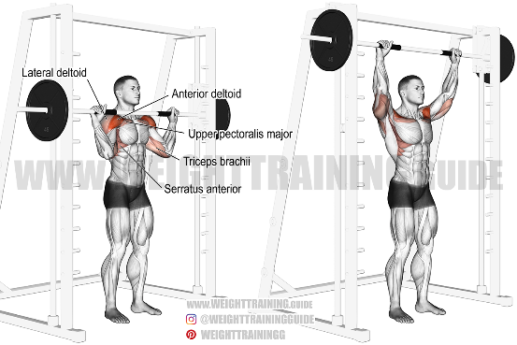
Machine biceps curlz
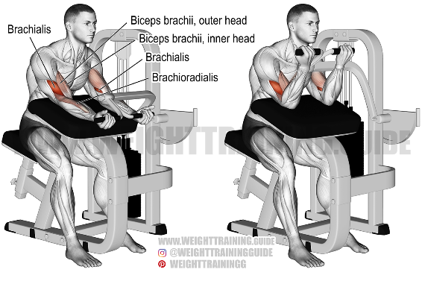

Overhead triceps extension
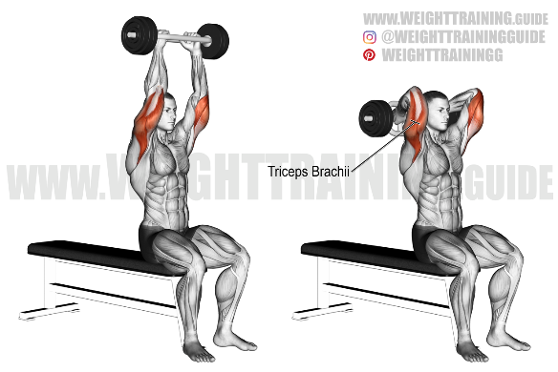

Shoulder giant set
(lateral raise, back fly et front raise, enchainés sans pauses)
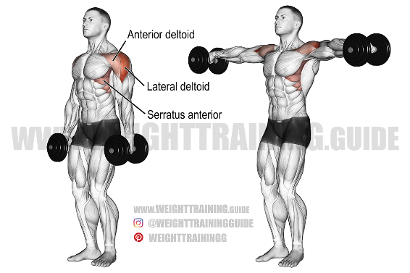
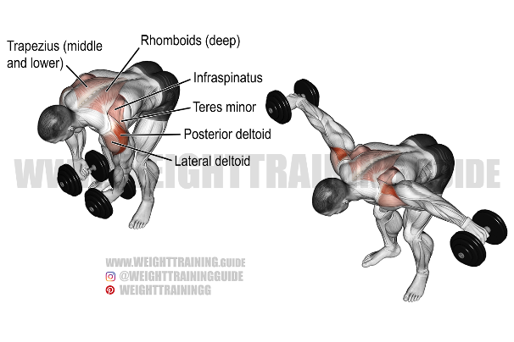
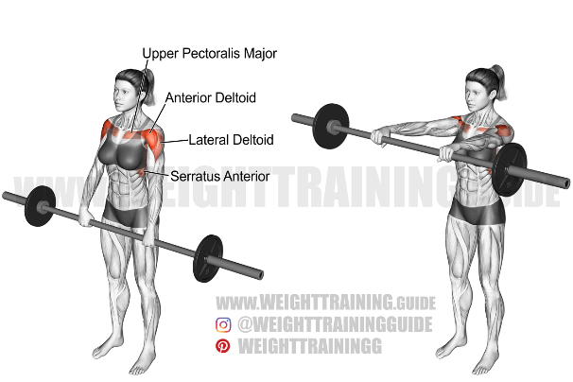

Jour 6: Jambes
Deadlift
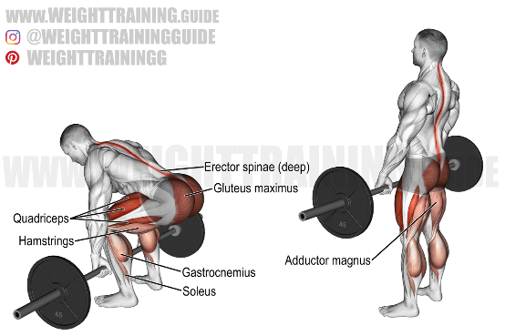
Hack squat
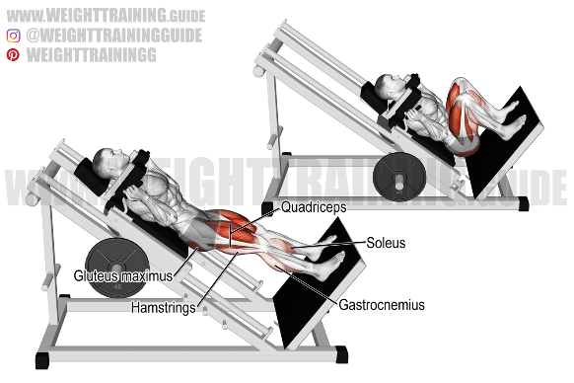
Leg curlz
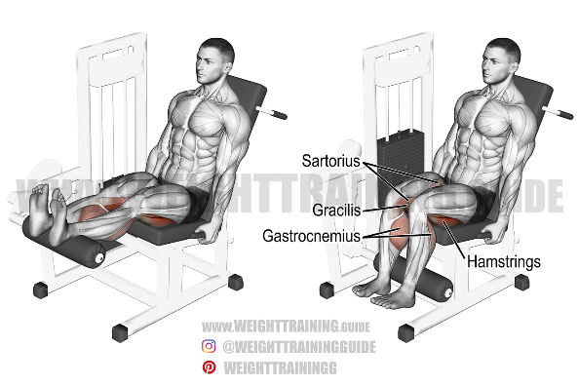
Leg extension
